UNIVERSIDAD PRIVADA DEL NORTE
Facultad de Ingeniería de sistemas Computacionales

Sistema de Inventariado para Almacén


Presentado por:
- Caceres Cotaquispe Keber Royer – N00224396
- Lima Jiménez Waldir - N00431592
- Reginaldo Paucar Ángel Eduardo - N00458156
- Meléndez Silva Jhojan Francis - N00311207
- Candro Juli Juan - N00486838

Docente: Torres Rodríguez Martin Eduardo

Lima, 2026

1. Definición del Problema
1.1 Situación Problemática
Actualmente, muchas empresas con almacenes medianos y pequeños gestionan sus inventarios de forma manual o mediante hojas de cálculo básicas. Esto genera pérdidas de tiempo, errores humanos frecuentes, dificultad para conocer el stock real en tiempo real y una toma de decisiones deficiente por falta de información oportuna y confiable.
La ausencia de un sistema centralizado provoca que los encargados de almacén no puedan identificar con rapidez qué productos están agotándose, cuáles tienen exceso de stock o cuáles han superado su fecha de vencimiento. Del mismo modo, la comunicación entre el área de compras, ventas y almacén se ve entorpecida al no contar con una fuente de datos unificada es por que nos basamos en las principales problemáticas de la Ferretería Santa Cruz S.R.L. se centran en deficiencias logísticas y operativas, específicamente en la gestión de almacenes e inventarios, lo que provoca demoras en las entregas. Los problemas operativos y administrativos detectados en la empresa incluyen: Desorganización en el almacén: Falta de orden y limpieza. Los productos no están correctamente clasificados, lo que dificulta el despacho rápido. Falta de control de existencias: Ausencia de fichas de control y de órdenes de compra estandarizadas. Desabastecimiento: La empresa enfrenta frecuentemente problemas con escasez de stock para responder a la demanda.
1.2 Problema Identificado
La empresa no cuenta con un sistema de software que permita registrar, controlar y hacer seguimiento de los productos en su almacén de manera eficiente, lo que ocasiona desabastecimiento, sobrestockeo, pérdidas económicas y una gestión operativa ineficiente.
1.3 Diagrama de Ishikawa
A continuación, se identifican las principales causas raíz del problema, organizadas bajo las categorías clásicas del Diagrama de Causa-Efecto (Ishikawa):

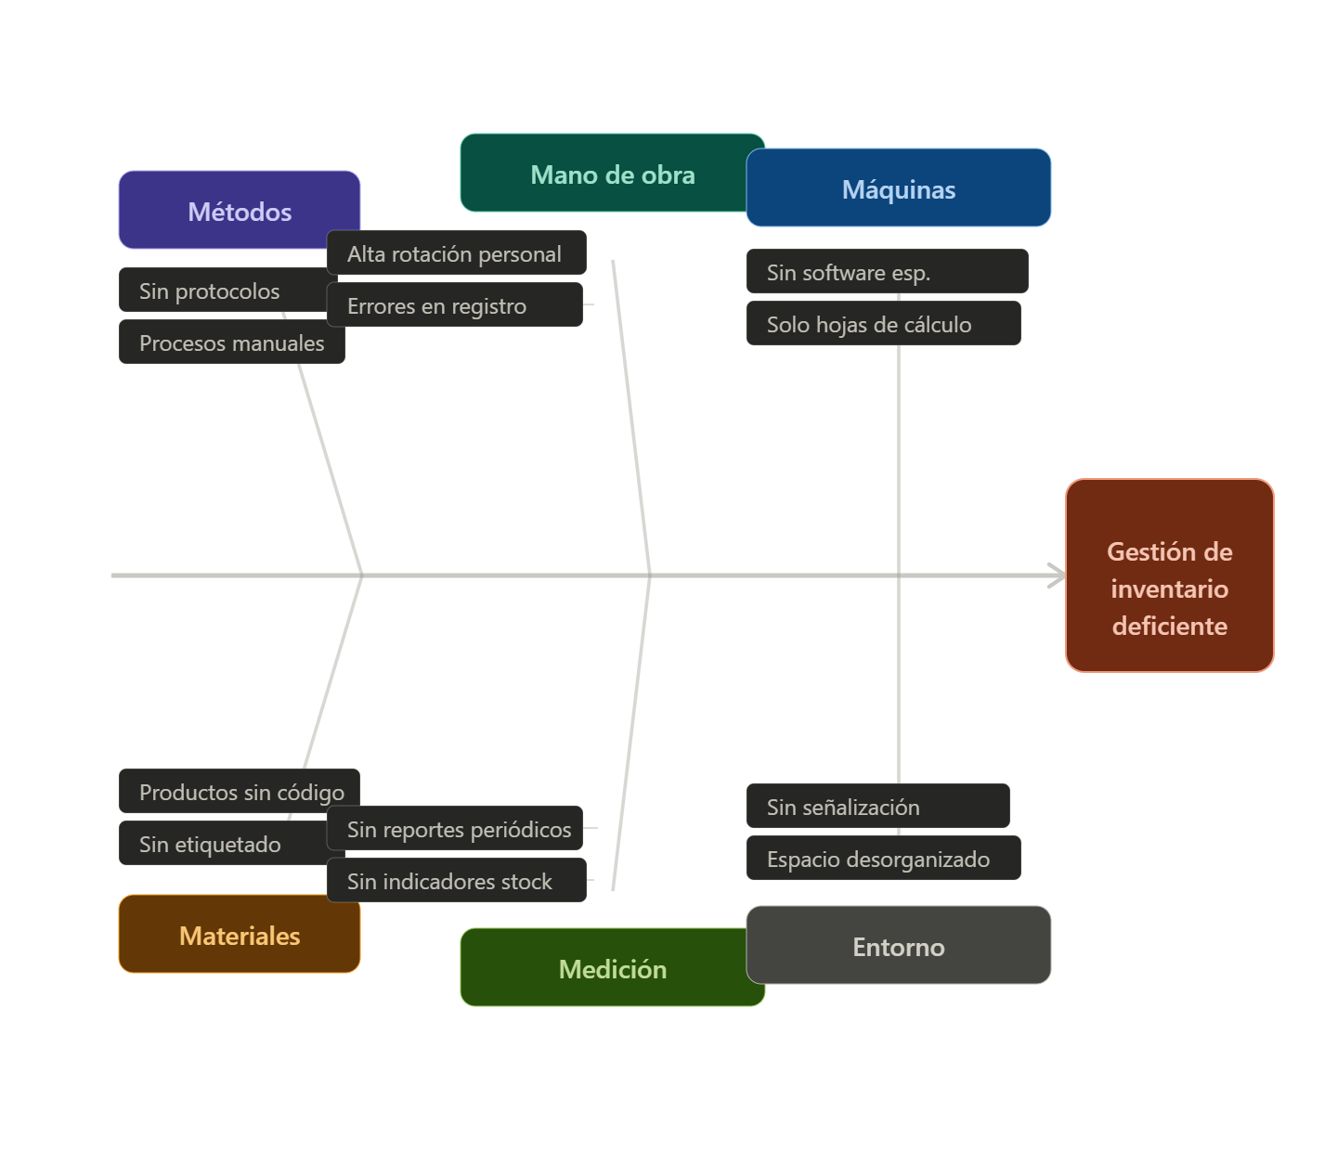

2. Antecedentes
Para el desarrollo del presente proyecto se revisaron investigaciones previas relacionadas con sistemas de gestión de inventarios y el uso de la Programación Orientada a Objetos en soluciones empresariales.
IPN México (2010)
Desarrollaron un sistema de inventario en Java usando POO, destacando que el encapsulamiento facilita el mantenimiento del código y que los cambios en los datos se propagan automáticamente. Ese enfoque es el mismo que aplicamos aquí.
Instituto Politécnico Nacional. (2010). Sistema de inventario OO en Java [Tesina]. CIATEQ. https://tesis.ipn.mx/bitstream/handle/123456789/5757/C7.1410.pdf
Universidad Continental — Perú (2023)
Implementaron un sistema de gestión de inventarios con alertas automáticas de stock mínimo, funcionalidad que también incluimos en nuestro proyecto. Nos ayudó a definir el alcance funcional.
Roman Arce, J. (2023). Implementación de un sistema de gestión de inventarios [Tesis]. Universidad Continental. https://repositorio.continental.edu.pe/bitstream/20.500.12394/13413/2/IV_FIN_108_TE_Roman_Arce_2023.pdf
Universidad Tecnológica del Perú (2022)
Proyecto universitario de POO enfocado en ventas e inventario usando Java SE y archivos de texto, sin base de datos. Contexto muy similar al nuestro y confirmó que es viable con los recursos de un curso.
Barreto, L., Guillen, M., Gomez, J. y Damian, E. (2022). Sistema de gestión de ventas e inventario [Trabajo de curso]. UTP.
Laudon & Laudon (2016)
Libro de referencia que explica por qué automatizar procesos manuales reduce errores y mejora la toma de decisiones en las empresas. Sirve como marco teórico del proyecto.
Laudon, K. C. y Laudon, J. P. (2016). Sistemas de información gerencial (14.ª ed.). Pearson.

3. Restricciones Realistas
3.1 Restricciones Técnicas
- Java SE sin frameworks externos, como lo exige el curso.
- Persistencia en archivos .txt o .csv, sin base de datos.
- Interfaz de consola (CLI); Swing como opción adicional si el tiempo lo permite.
- Windows 10/11 con JDK 11 o superior.
- Sin conectividad a internet ni servicios externos.
3.2 Restricciones Económicas
- Solo herramientas gratuitas: JDK, IntelliJ Community o VS Code.
- Sin pagos de nube ni licencias externas.
- Disponibilidad de ~6 horas semanales por integrante.
3.3 Restricciones Operativasg
- Catálogo máximo de 500 productos.
- Sistema monousuario, sin accesos simultáneos.
- Sin control de roles en esta versión.
- Plazo: ciclo académico actual (~16 semanas).
- Funcionalidades alineadas con los temas del curso: herencia, polimorfismo, colecciones y archivos.

4. Objetivos del Proyecto
4.1 Objetivo General
Desarrollar un sistema de inventariado para almacén empresarial utilizando el paradigma de Programación Orientada a Objetos en Java, que permita registrar, controlar y gestionar el movimiento de productos (entradas, salidas y stock), con persistencia de datos en archivos, contribuyendo a la eficiencia operativa del proceso de gestión de almacén.
4.2 Objetivos Específicos
- OE1: Modelar el dominio del problema mediante un diagrama de clases UML que aplique correctamente los principios de herencia, encapsulamiento y polimorfismo.
- OE2: Implementar las clases principales del sistema (Producto, Categoría, Almacén, Movimiento, Usuario) con sus atributos, métodos y relaciones correspondientes.
- OE3: Desarrollar las funcionalidades de registro de entradas y salidas de productos, actualización automática de stock y generación de alertas por stock mínimo.
- OE4: Implementar la persistencia de datos mediante el manejo de archivos en Java (FileWriter, BufferedReader, etc.), garantizando la integridad de la información entre sesiones.
- OE5: Crear una interfaz de usuario (consola o Swing) que permita a los operadores del almacén interactuar de forma intuitiva con el sistema.
- OE6: Validar el correcto funcionamiento del sistema mediante pruebas funcionales que verifiquen el cumplimiento de los requerimientos definidos.
- OE7: Documentar el código fuente aplicando buenas prácticas de programación (comentarios Javadoc, nombres descriptivos, separación de responsabilidades).

5. Alcance de la Solución
El sistema de inventariado propuesto abarca la gestión integral del stock de productos en un almacén empresarial, cubriendo desde el registro inicial de productos hasta el seguimiento de movimientos y la generación de reportes básicos. A continuación se detalla el alcance funcional y técnico del proyecto.
5.1 Alcance Funcional
El sistema contempla las siguientes funcionalidades principales:
Funcionalidades incluidas
- Registrar, editar y eliminar productos con su categoría.
- Registrar entradas y salidas con actualización automática de stock.
- Alertas cuando el stock baje del mínimo configurado.
- Búsqueda de productos por nombre, código o categoría.
- Historial de movimientos por rango de fechas.
- Persistencia total en archivos de texto.
Fuera del alcance
- Integración con ERP o bases de datos externas.
- Múltiples usuarios con roles y permisos.
- Módulo de facturación o pagos.
- Acceso desde red o dispositivos móviles.
5.2 Alcance Técnico
Aspecto | Detalle
Lenguaje | Java SE 11+
Paradigma | POO
Persistencia | Archivos .txt/.csv (java.io)
Interfaz | Consola CLI
Versiones | Git / GitHub
IDE | IntelliJ Community / VS Code
Plataforma | Windows 10/11 con JDK 11+

En resumen, el presente proyecto tiene como alcance entregar un prototipo funcional de escritorio que demuestre la correcta aplicación de los conceptos de POO vistos en el curso, resolviendo una problemática real de gestión de almacén en un entorno académico controlado.

6. Requerimientos Funcionales
A continuación se detallan los requerimientos funcionales del Sistema de Inventariado para Almacén. Cada requerimiento describe una capacidad específica que el sistema debe ofrecer para cubrir las necesidades operativas de la Ferretera Santa Cruz S.R.L.
Gestión de Productos

- RF01. Registrar producto.
El sistema debe permitir registrar nuevos productos ingresando código, nombre, descripción, categoría, precio, unidad de medida, stock actual y stock mínimo.
- RF02. Modificar producto.
El sistema debe permitir actualizar la información de un producto previamente registrado.
- RF03. Eliminar producto.
El sistema debe permitir eliminar productos que ya no formen parte del inventario.
- RF04. Buscar producto por código.
El sistema debe permitir localizar un producto mediante su código único.
- RF05. Buscar producto por nombre.
El sistema debe permitir encontrar productos utilizando búsquedas parciales o completas por nombre.
- RF06. Mostrar todos los productos.
El sistema debe listar todos los productos registrados en el inventario.
- RF07. Consultar stock.
El sistema debe mostrar la cantidad disponible de cada producto.
- RF08. Actualizar stock.
El sistema debe actualizar automáticamente las existencias después de cada movimiento.

- RF09. Registrar precio.
El sistema debe permitir asignar un precio al momento de registrar un producto.
- RF10. Modificar precio.
El sistema debe permitir actualizar el precio de un producto cuando sea necesario.

Gestión de Movimientos de Inventario

- RF11. Registrar entrada de stock.
El sistema debe registrar el ingreso de mercadería al almacén.
- RF12. Registrar salida de stock.
El sistema debe registrar la salida de productos por venta, devolución o merma.
- RF13. Validar stock disponible.
El sistema debe verificar que exista suficiente stock antes de realizar una salida.
- RF14. Registrar motivo del movimiento.
El sistema debe almacenar el motivo de cada entrada o salida de productos.
- RF15. Registrar fecha del movimiento.
El sistema debe guardar automáticamente la fecha y hora de cada movimiento realizado.
- RF16. Consultar historial de movimientos.
El sistema debe mostrar el historial de entradas y salidas de un producto.
- RF17. Buscar movimientos por fecha.
El sistema debe permitir filtrar movimientos según un rango de fechas.
- RF18. Mostrar movimientos recientes.
El sistema debe listar los últimos movimientos registrados en el almacén.

- RF19. Registrar stock mínimo.
El sistema debe permitir definir un nivel mínimo de existencias para cada producto.

- RF20. Generar alerta de stock crítico.
El sistema debe notificar cuando un producto alcance o esté por debajo del stock mínimo.

Reportes

- RF21. Mostrar productos con bajo stock.
El sistema debe listar los productos cuyo stock sea igual o menor al mínimo establecido.
- RF22. Mostrar productos agotados.
El sistema debe identificar los productos que no tienen existencias disponibles.
- RF23. Mostrar entradas registradas.
El sistema debe generar un reporte de ingresos de productos.
- RF24. Mostrar salidas registradas.
El sistema debe generar un reporte de egresos de productos
- RF25. Mostrar movimientos por producto.
El sistema debe permitir consultar todos los movimientos asociados a un producto específico.
- RF26. Mostrar movimientos por categoría.
El sistema debe generar reportes agrupados por categoría.
- RF27. Mostrar inventario general.
El sistema debe generar un reporte completo del inventario actual.

- RF28. Mostrar alertas activas.
El sistema debe presentar los productos que requieren reposición inmediata.
- RF29. Exportar reporte a archivo.
El sistema debe guardar reportes en archivos de texto o CSV.
- RF30. Mostrar resumen de inventario.
El sistema debe mostrar estadísticas generales del almacén.
Sistema
- RF31. Iniciar sistema.
El sistema debe permitir el acceso a las funcionalidades del inventario.
- RF32. Mostrar menú principal.
El sistema debe presentar las opciones disponibles para el usuario.
- RF33. Validar opciones del menú.
El sistema debe verificar que las opciones ingresadas sean válidas.
- RF34. Guardar información en archivos.
El sistema debe almacenar los datos en archivos de texto o CSV.
- RF35. Cargar información almacenada.
El sistema debe recuperar los datos guardados al iniciar.
- RF36. Confirmar operaciones.
El sistema debe mostrar mensajes de confirmación después de cada acción exitosa.
- RF37. Mostrar mensajes de error.
El sistema debe informar errores cuando se produzcan operaciones inválidas.
- RF38. Validar datos ingresados.
El sistema debe verificar que la información registrada sea correcta.
- RF39. Generar respaldo de datos.
El sistema debe permitir crear copias de seguridad de la información.
- RF40. Salir del sistema.
El sistema debe cerrar la aplicación de manera segura.

7. Historias de Usuario
Las historias de usuario nos ayudan a describir funcionalidades del sistema desdela perspectiva del operador en de la ferretería, quien es el usuario principal del sistema. Cada uno tiene una función como Rol, acción, Beneficio
HU01
Como operador de almacén quiero registrar productos para mantener actualizado el inventario.
HU02
Como operador de almacén quiero modificar productos para corregir información registrada.
HU03
Como operador de almacén quiero eliminar productos para retirar artículos que ya no se utilizan.
HU04
Como operador de almacén quiero buscar productos para encontrarlos rápidamente dentro del inventario.
HU05
Como operador de almacén quiero consultar el stock para conocer la disponibilidad de los productos.
HU06
Como operador de almacén quiero registrar entradas de mercadería para mantener actualizado el inventario.
HU07
Como operador de almacén quiero registrar salidas de productos para controlar los movimientos del almacén.
HU08
Como operador de almacén quiero que el sistema actualice automáticamente el stock para evitar errores manuales.
HU09
Como operador de almacén quiero consultar el historial de movimientos para tener trazabilidad de los productos.
HU10
Como operador de almacén quiero visualizar productos con stock crítico para realizar reposiciones oportunamente.

Bibliografia:
Barreto, L., Guillen, M., Gomez, J. y Damian, E. (2022). Sistema de gestión de ventas e inventario [Trabajo de curso]. Universidad Tecnológica del Perú.
Instituto Politécnico Nacional. (2010). Sistema de inventario orientado a objetos en Java [Tesina]. CIATEQ. https://tesis.ipn.mx/bitstream/handle/123456789/5757/C7.1410.pdf
Laudon, K. C. y Laudon, J. P. (2016). Sistemas de información gerencial (14.ª ed.). Pearson.
Roman Arce, J. (2023). Implementación de un sistema de gestión de inventarios [Tesis de pregrado]. Universidad Continental. https://repositorio.continental.edu.pe/bitstream/20.500.12394/13413/2/IV_FIN_108_TE_Roman_Arce_2023.pdf

